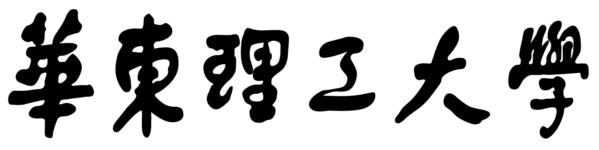
专业学位硕士研究生中期检查表

学 院
学 号
姓 名
校内导师
校外导师
专业学位类型
填表日期

研究生院制表

说明

- 中期检查是全面考察专业学位硕士研究生在课程学习阶段的政治思想、课程学习等培养环节的情况。中期检查结果作为申请论文答辩的重要依据。
- 考核前务必修满培养方案规定的学分，每门课程必须填上学分和成绩（正在选修的课程，不记入总学分中）以便复核。
- 考核前务必修满培养方案规定的实践环节。
- 考核前必须完成学位论文的开题报告。
- 各学院分管研究生的副院长总负责本学院研究生的考核工作。导师、学院领导应对研究生的思想品质、业务水平等做出实事求是的评价。
- 研究生填好本表后，应交导师、学院领导审核，并于规定时间交学院研究生工作办公室。
- 学院研究生工作办公室将《华东理工大学专业学位研究生中期检查汇总表》交研究生院。
一、课程学习情况
课程性质 | 课程名称 | 成绩 | 学分 | 是否重修
总计学分
学院审  核意见 | 审核人签名：  年 月 日
二、实践情况（根据培养方案要求完成）
实践题目
实践单位 |  | 实践时间
考核结果 | 优 良 合格 不合格
三、论文情况
论文题目
开题日期
考核结果 | 优 良 合格 不合格
四、奖惩违纪情况
时间 | 内容 | 结果
学院审核人签名：

年 月 日

五、自我综合评价（政治思想表现、学习情况、参加学术活动情况）
我是华东理工大学的在职研究生，目前供职于英伟达半导体科技有限公司。
NVIDIA最出名的产品线是为个人与游戏玩家所设计的GeForce系列，为专业CGI工作站而设计的Quadro系列，以及为服务器和高效运算而设计的Tesla系列，虽然起家于PC电脑的显卡业务，英伟达也曾涉及行动芯片Tegra的设计，但智能机市场对此响应不大，不过近年却利用这些研发经验，公司目前朝向人工智能和机器视觉的市场发展。
本人目前在公司主要负责CUDA全球客户支持工作。Team主要为CUDA进行测试验证工作。也会涉及到一部分代码类工作。
CUDA（Compute Unified Device Architecture）是由NVIDIA所推出的一种集成技术，是该公司对于GPGPU的正式名称。通过这个技术，用户可利用NVIDIA的GeForce 8以后的GPU和较新的Quadro GPU进行计算。亦是首次可以利用GPU作为C-编译器的开发环境。
由于不同客户遇到各种问题都需要在不同的系统环境下进行复现，如何高效快速的配置软件环境是目前工作中遇到的最大挑战。否则只能按部就班，安装系统搭建环境，费时费力，效率很低，每天处理不了几个问题。
原生的docker并不支持GPU，我需要为docker开发插件，使得docker能支持GPU，并在上面配置CUDA环境。CUDA本身又是一种在GPU上做通用计算的架构，我还需要为dokcer+plugin编写CUDA的测试用例来证明此解决方案并不会降低机器性能，可以实现验证问题所需要的系统环境。

本人签名

六、考核意见
校  内  导  师  意  见 | 签名：  年 月 日

校  外  导  师  意  见 | 签名：  年 月 日

七、学院考核结果
学  院  意  见 | 考核结果：优 良 合格 不合格  审核人签名：  学院盖章：  年 月 日

